Förstudie / Mindre studie (max 500 000 kr kan sökas)

MALL med vägledning för projektbeskrivning inom satsningen Fordonsstrategisk Forskning och Innovation, FFI.

Projektbeskrivningen ska omfatta maximalt 5 sidor i 11 pkt teckenstorlek (exklusive försättsblad, och innehållsförteckning).

Projektbeskrivningen utgör det huvudsakliga underlaget för att bedöma ansökan.

Sökande uppmanas ta del av FFI färdplan och övrig information som finns tillgänglig på Vinnova:s hemsida http://www.vinnova.se/sv/ffi, samt utlysningens hemsida innan ansökan skrivs.

Ansökan bedöms av programrådet och en extern bedömningsgrupp vars personer är förordnade av Vinnova, Energimyndigheten eller Trafikverket och har tystnadsplikt enligt lag som om de vore anställda av respektive myndighet. Om sökanden har invändning emot att programrådet tar del av projektbeskrivningen (se sid. 2) låter myndigheterna programrådet enbart ta del av ansökan, exklusive projektbeskrivningen, samt bedömningsgruppens rekommendation.

Denna sida, samt nedanstående tips och upplysningar i kursivt format ska raderas innan du skickar in din ansökan.

Förstudie / Mindre studie
Ansökan inom FFI <Delprogramnamn>
<Ersätt denna text med titeln på ditt projekt>
Utgåva (datum):
Projektledares/koordinators (namn, e-post, telefon):

Sökanden tillåter att programrådet får ta del av hela ansökan, inklusive projektbeskrivningen.
Ja Nej

Är det en omarbetad ansökan som tidigare har bedömts av FFI:s bedömningsgrupp?
Ja Nej

Om Ja, ange diarienummer:

Koordinatorn/projektledare är den som är ansvarig för att ansökan skickas in och som därefter ansvarar för kommunikation med och rapportering inom programmet.

Innehållsförteckning

Bakgrund och mål för projektet 4
Potential 4
Omvärldsbevakning/state-of-art 4
Genomförande 5
Projektinnehåll 5
Tidsplanering 5
Projektekonomi 5
Nyttiggörande 6
Aktörer 6
Jämställdhet 6
Referenser 7

Högerklicka i innehållsförteckningen för att hitta rutinen för att uppdatera innehåll och sidnumrering.

Du har tre rubriknivåer att tillgå (Rubrik 1, 2 och 3).

Bakgrund och mål för projektet
Din text här…
- Beskriv kortfattat bakgrunden och vilket/vilka problem/behov (inklusive hypoteser/forskningsfrågor) som projektet vill lösa samt omfattningen av dem. Specificera, om möjligt, konkreta och mätbara mål för projektet (t ex minskad energiförbrukning med x% eller minskat antal döda i trafiken).
- Beskriv projektets innovationshöjd inom det aktuella tillämpningsområdet, t ex att ny kunskap tas fram eller att befintlig implementeras i ett nytt sammanhang

Potential
Din text här…

Beskriv följande:
- Projektets potential att bidra till delprogrammets uppdrag som det beskrivs i FFI:s färdplan.
- Projektets bidrag till att skynda på den implementering som är nödvändig för att långsiktigt uppnå delprogrammets uppdrag i färdplanen.
- Om projektet avser ett moget område, leder då projektet till stora potentiella förbättringar i linje med visionen i FFI:s färdplan?

Omvärldsbevakning/state-of-art
Din text här…

Beskriv kortfattat kunskapsläget inom området, både nationellt och internationellt, och hur projektet förhåller sig till detta. Om relevant, beskriv även hur projektet förhåller sig till aktuell forskning inom området.

Genomförande

Projektinnehåll
Din text här…
Beskriv projektets innehåll och upplägg.
Beskriv även de metoder och angreppssätt som används i projektet (vetenskaplig höjd/tydliga hypoteser och metodbeskrivning när så är relevant).
Använd gärna ett upplägg enligt nedanstående exempel:

<Arbetspaket (AP) nr X> | <Namn på aktivitet/arbetspaket (AP)>
Ansvarig (roll och ansvar)
Övriga deltagare (roll och ansvar)
Beskrivning av innehåll
Metod/angreppssätt (när så är relevant)
Leverans och uppföljning

Tidsplanering
Din text här…
Ange projektets tidplan som visar start- och slutdatum samt viktiga aktiviteter/arbetspaket. Ett enkelt Gantt-diagram kan gärna bifogas.

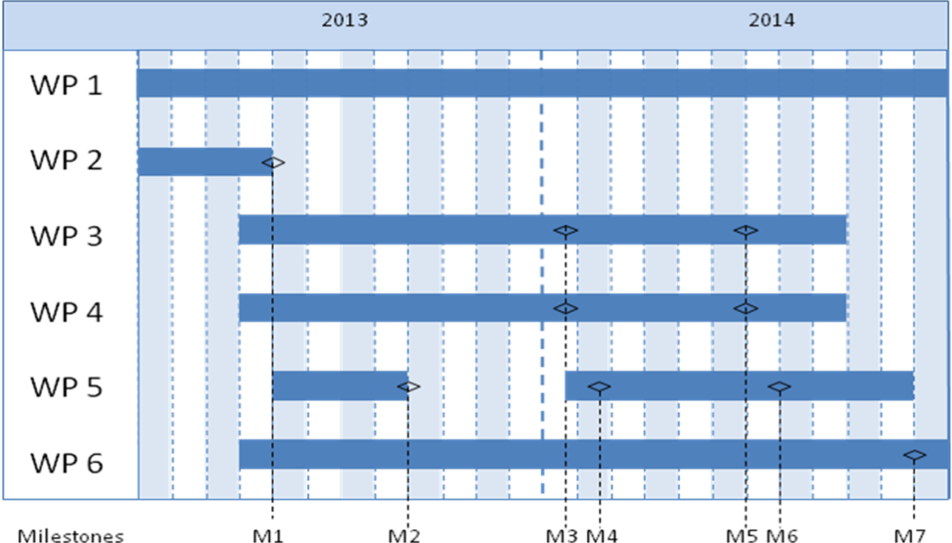

Projektekonomi
Din text här…
Projektets kostnader per part och eventuella arbetspaket kan redovisas i nedanstående tabell.

 | Budget per deltagande part |  |  | Total budget/AP
 | <Part 1> | <Part 2> | <Part x>
<AP1>
<AP2>
<APx>
Total budget/Part

Personal och lönekostnader för medverkan från universitet och högskolor får tas upp till full kostnadstäckning, där indirekta kostnader ska särredovisas.

Nyttiggörande
Din text här…
Beskriv hur projektet tänker realisera potentialen med och sprida/nyttiggöra resultaten.

Aktörer
Din text här…

CV (mall finns att hämta på vinnova.se/ffi) ska bifogas för projektledare, arbetspaketsledare och andra nyckelpersoner så att projektdeltagarnas kompetens och förmåga att genomföra projektet kan bedömas.

Annan relevant information om parterna i projektet kan lämnas här.

Om underleverantörer avses upphandlas (t ex konsulter) måste detta anges samt för vilket syfte och i vilken omfattning.

Jämställdhet
Din text här….

Många problem, resultat och lösningar kan till synes vara könsneutrala, men de påverkar ändå kvinnor och män olika.
- Beskriv hur teamet är sammansatt med avseende på könsfördelning, samt fördelning av makt och inflytande mellan män och kvinnor.
- Beskriv hur jämställdhetsaspekter integrerats i projektet.
- Beskriv jämställdhetsaspekter (köns- och/eller genusperspektiv) som kan vara viktiga att ta hänsyn till kopplat till projektets problemområde, lösningar och effekter.

Referenser
Dina referenser (vetenskapliga publikationer, monografier, konferensartiklar mm) listas här. Var restriktiv med att referera till hemsidor på Internet eftersom dessa inte är ”kvalitetsgranskade” på samma sätt som en publikation och adresserna har en förmåga att snabbt bli föråldrade.

Avsnittet ”Referenser” tas bort om det inte behövs.

